花蓮縣大禹國民小學教師校內研習心得報告表
教 師 | 邱惠敏 | 時間 | 97年11月12日 | 地點 | 大禹國小
研習名稱 | 影音動畫與有聲書閱讀
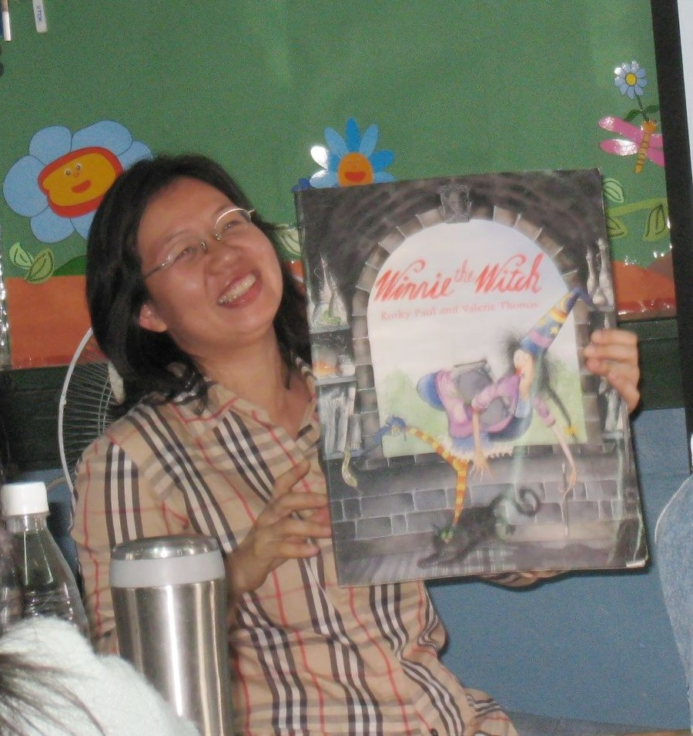
◎研習摘要：
1. 繪本＝文學＋美術
有聲書＝繪本＋聲音、音效
動畫＝繪本＋聲音、音效＋音樂

2. 同一個故事，不同的說法

3. 怎麼說故事會更精彩

4. 繪本的延伸教學

5. 自己要先喜歡繪本，就會有源源不絕的說故事與
延伸教學的新方法
◎心得：

1.繪本閱讀教學可以用各種不同方式來呈現，例如：繪本與動畫的結合、繪本與有聲書的結合，以不同樣貌的方式來呈現，吸引小朋友們更喜歡繪本閱讀。

2.2.繪本閱讀教學不單單只是在文學領域的教學，還可以運用在例如：美術－線條繪畫、美術－色彩的明暗與對比、作文、節奏樂……等等，甚至於也可運用於自然領域的教學。

3.繪本閱讀教學的方法可以是多樣化的，
例如：a.使用繪本放大版，可適用於小班教學
b.繪本與有聲書的結合，可適用於導師開晨會時，讓不太會說故事的義工媽媽來帶繪本閱讀
ｃ.繪本閱讀用不同的敘述發展，讓女生來為膽大小老鼠發聲，男生來為膽小大巨人發聲，藉由男生女生的彼此相唱和，使學生覺得閱讀變有趣了
ｄ.讓孩子自己說故事，沒有文字敘述的繪本可以激發孩子的想像力與創造力

4.繪本閱讀教學要讓孩子們覺得簡單、好玩、有成就感，而且老師們如果能夠善用繪本閱讀教學來引導學生，那麼將會是比在課堂上教條式的教學，更能收事半功倍之效。

